Электронды сигарет
Электронды сигареттің бұл түрінің зияны көп
Бұған дейін «вейп» сөзін естіп пе едіңіз? Ал көшеде қолындағы құрылғысын құшырлана тартып, бу үрлеп жүргендерді көрген боларсыз. Иә-иә, олар қаптап жүр. Сонымен, «вейпинг» дегеніміз не? Ол ағылшынның «vapе» - «буды жұту және шығару» сөзінен шыққан.
Вейптің құрамы қандай?
Біріншіден, вейп құрамында тұрмыстық химия заттарында кездесетін пропиленгликоль бар. Оның адам ағзасына зиян келтірмейтіні туралы бірде-бір дәлелденген ақпарат жоқ екен.
Екіншіден, онда глицерин кездеседі. Алайда, ол жанған кезде денсаулыққа қаншалық әсер ететіні жөнінде зерттеулер жүргізілмеген. Адам не жұтады? Одан зиянды нәрселер бөліне ме?
Үшіншіден, вейптің құрамына аллергия шақыруы мүмкін хош иістендіргіштер кіреді.
АӘТД пәнінің мұғалімі : Тұрар Шыңғысхан Еркінұлы

«Адал жол – адал ұрпақ бастауы»
«Адалдық жүрген жерде адамдық жүреді» және «Адал жол – адал ұрпақ бастауы» – демекші, адам бойында қалыптасқан адалдық ұғымы қашан да адамның бойында адамгершілік пен жауапкершілік қасиеттерін нығайтады.

«Қыз бала ұлтың ұяты, халықтың шырайы» атты сыр-сұхбат
Бала тәрбиесi – игiлiктi iс. Берерi де, сұрауы да, жемiсi де мол тәрбие саласының ең өзектiсi.Халықта «Ағаш түзу өсу үшін оған көшет кезінде көмектесуге болады, ал үлкен ағаш болғанда оны түзете алмайсың» деп бекер айтылмаған. Сондықтан баланың бойына жастайынан ізгілік, мейірімділік, яғни адамгершілік құнды қасиеттерді сіңіріп, өз-өзіне сенімділікке тәрбиелеуде отбасы мен педагогтар шешуші роль атқаратыны белгілі.
Бүгінгі ұл – ертеңгі әке, ол әкеге қарап өседі.Бүгінгі қыз –ертеңгі ана,ол шешеге қарап өсіп, бой түзейді. Балаға білім,тәрбие беруде басты тұлға ұстаз болса, оны жалғастырушы, демеуші – ата –ана және қоғам.
Мектеп өмірі, оқушы тұлғасын әлеуметтендіру проблемасы әріптестік педагогиканы талап етеді. Және мектеп пен ата-ана, қоғам бірлескен кезде ғана тәрбие үрдісі өз жемісін нәтижелі бере бастайды.
Ынтымақ бар жерде тәрбие де бар. Ынтымақ бар жерде береке, бірлік те бар. Қоғамдық тәрбие жанұядан басталады. Ал сол жастар «рухани» байлықпен қалаптасады. Қандай бағытпен жүреді, қандай ізгі істер жасайды, қандай қоғам келешекті қалыптастырады? Ол жалғыз мектеп проблемасы болмауы керек. Оған ата-аналар да, қоғамның әрбір мүшесі де бірігіп атсалысуы қажет. Осыған орай мектебіміздің педагог-психологі А.Ж.Сулейменова «Әдептен озбайық» атты тренинг өткізді.
Ал мектеп тәлімгері Ж.С. Мусипова «Қыз бала ұлтың ұяты, халықтың шырайы» атты сыр-сұхбат жүргізді

«Кальмар ойыны аса қауіпті»
Балаңызды қауіптен сақтаңыз: «Кальмар ойыны аса қауіпті». Өйткені киноны оқушылар көріп қана қоймай, ондағы ойындарды мектепте қайталап жүр екен. «Телехикая желісі бойынша ойыннан жеңілген қатысушылар өлтіріледі. Ал балалар шын өмірде сол кейіпкерлерге еліктегісі келеді. Мұндай қатыгездік біздің құндылықтарымызға қайшы». Осы мақсатта мектебіміздің педагог-психологі А.Ж.Сулейменова мен тәлімгер Ж.С.Мусипова түсіндіру жұмыстарын жүргізді.

“Құқықтық сана-қауымға пана”атты дөңгелек үстел
“Бала құқығы-адам құқығы”республикалық айлығын өткізу бойынша облыстық іс-шараларды өткізу жоспары бойынша мектебіміздің 9-сынып оқушыларына “Құқықтық сана-қауымға пана”атты дөңгелек үстел өткізілді.
Бұл тәрбие сағатымыздың мақсаты-оқушылардың құқықтық сауаттылығын арттыру.Ата заңымызға деген сүйіспеншілік сезімін қалыптастырып ,шыншыл да әділетті және парасатты,Отансүйгіш тұлғаны қалыптастыру.
Сынып жетекшісі:Қалиянұр Сәния Төлеуқызы

Зиянды заттардан аулақ бол
Мектебімізде 8-10 сынып оқушыларымен Біржан сал ауданы полиция бөлімі кәмелетке толмағандар ісі жөніндегі учаскелік полиция инспекторы, полиция аға лейтенанты Бердімұрат Иманбекпен кездесу өтті. Кездесу барысында инспектор оқушылармен құқық бұзушы наркомания, алкоголь заттарын қолданудың зияны мен неге апарып соқтыратыны туралы әнгімелесті. Оқушылар құқық қорғау қызметкерінің әрбір сөзін мұқият тыңдап, сауалдарын қойып, өздеріне біраз жаңа ақпарат алды. Кездесу тек инспектордың оқушылармен осындай кері мінездерді талқылауынан ғана емес, өздерінің басынан өткерген және таныстарынан естіген, көргендерін ортаға салып, қызықты ақпарат алмасудан тұрды.
Суицидтің алдын алу
Республика бойынша жасөспірімдер арасында 8-11 сынып аралығында суицидтің алдын алу мақсатында мектебіміздің психолог маманы Сулейменова Асель Жумабаевна әңгіме жүргізді. Қазіргі кезде осы оқушылармен психологиялық сауалнама жүргізілді.
"Ерте жыныстық қатынастың алдын алуы"
15.10.2021 жылы Жасөспірімдердің денсаулықтарына жауапкершілікпен қарауды қалыптастыру, жасөспірімдерді - жасөспірімдік кезеңінде мүше мен оларда болатын өзгерістер туралы ақпараттандыру мақсатында мектеп медбикесі Г.З.Темиртасова 10-сыныптың қыздарына "Ерте жыныстық қатынастың алдын алуы" туралы мәлімет берді.
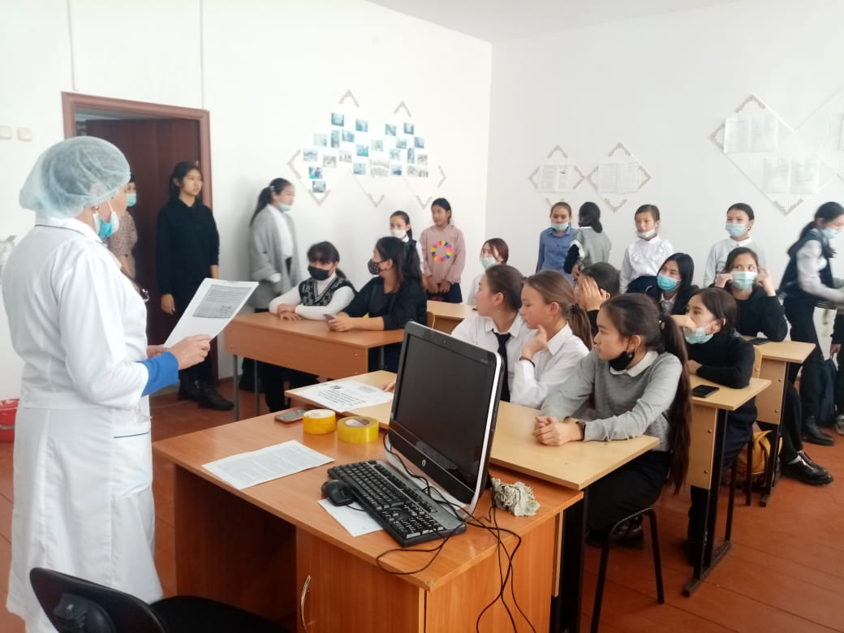
«Жемқорлықтың алын алуы»
Сыбайлас жемқорлыққа қарсы күрестің алдын алу мақсатында, 6-7 сынып оқушыларымен "Жемқолыққа қарсы" тақырыбында әңгіме жүргізілді.

«Қыздарға әсемдік жарасады»
«Халықаралық қыздар күні»мерекесіне орай 5-8 сыныптар арасында «Қыздарға әсемдік жарасады» тақырыбында сынып сағаттары өтті.
"Қыз баланың жеке гигиенасы»
Гигиеналық білім мен гигиеналық дағдылар баланың денсаулығын нығайтуға ғана емес, сонымен бірге баланы әдептілікке, саналылыққа баулиды. Баланы жеке бас гигиенасының талаптарын сақтауға баулу олардың саналы түрде қоғамға қажетті негізгі ережелерді сақтап жүруін қалыптастырады. Балаға гигиеналық тәрбие берудің негізі бала-бақшада басталады, одан ары қарай мектепте тереңірек түсініктер беріледі.
Оқушыларды өздерінің жас мөлшерлеріне сәйкес келетін бөлімдерге гигиеналық баулу - тәрбиенің негізгі принципі. Балалардың жасы өскен сайын гигиеналық тәрбие туралы алғашқы түсініктердің мағынасы тереңдей түседі.
Гигиеналық тәрбие беру мақсатында, мектебіміздің медбикесі Темиртасова Гульнар Зейнетуллиевна 5-8 сыныптардың қыздарымен "Қыз баланың жеке гигиенасы" тақырыбында дәріс оқыды.

"Қыз бала тәрбиесінің ерекшеліктері" тақырыбында дөңгелек үстел
11-қазан Халықаралық қыздар күні (International Day of the Girl Child). Біріккен Ұлттар Ұйымының мерекені күнтізбеге енгізудегі басты мақсаты – қыздардың құқықтарын мойындау, әлемдегі барлық қыздар ұшырасатын ауыр мәселелерді шешуге көмек қолын созу. Мереке әлі тым жас. 2012 жылы алғаш рет атап өтілді. Осы мерекеге орай мектебіміздің қыздарымен педагог-психолог А.Ж.Сулейменова "Қыз бала тәрбиесінің ерекшеліктері" тақырыбында дөңгелек үстел өткізді.

Тақырыбы: «Қыз өссе елдің көркі»
Мақсаты:
1.Оқушыларға адамдық асыл қасиеттерді қастерлеп, өмір заңдылықтарын білуге үйрену
2. Адамгершілік қасиеттерге бағыттай отырып, оқушының рухани білімін байыту, логикалық ойын дамыту, ойын еркін, дәлелді түрде жеткізе білуге жетелеу;
3. Адамгершілік қасиеттерді сезіне білуге және үлгі ете білуге тәрбиелеу, имандылыққа, инабаттылыққа баулу.

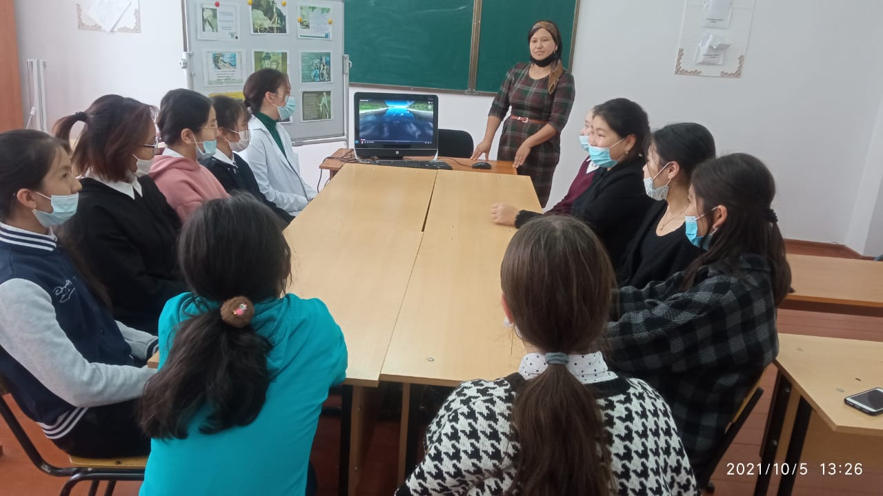

«Абай атындағы №2 ЖОББМ» КММ
«Ерте жастағы жүктілік-болашаққа балта шабу» мақсатында өткізілгені туралы мәлімет

Қатысқандар:
1.ДТІЖО – Р.Т.Суттубаева
2.Психолог-А.Ж.Сүлейменова
3.Медбике–Г.З.Темиртасова
4.Шақырылғандар: 9-10-11 сынып қыздары

Іс – шараның мақсаты. Әлемде, жалпы елімізде болып жаткан келеңсіз оқиғалардың алдын алу және қыз балалар арасында кездесетін ерте жүктілік,оның денсаулыққа қаншалықты зиян екендігін түсіндіре отырып қыз бала тәрбиесіне дұрыс көңіл бөлуге ақыл-кеңестер беру

1.Ерте жүктілік және оның алдын алу
2. Ерте жүктілік және оның жасөспірім қыз балалардың денсаулығына зияны

Басқаға қарағанда, қаймағы бұзылмаған қазақия қоғамында қызға деген көзқарас ерекше. Қызын жат пиғыл мен тіл-көзден сақтау мақсатында бұрымына шолпы, тақиясына үкі тағып, бүрмелі көйлек кигізетін болған. Халқымыз қыздың өлшемін – ұлттың өлшемімен өлшеген. Сол себептен де, қайсыбір отбасы болмасын қыз бала дүниеге келсе, «қазаншы» келді деп, жақын-жуығынан сүйінші сұраған. Қызға мәпелеп қараумен қатар, керек жерінде қаталдық та танытқан. «Қызды – қырық үйден тию», «Қыздың өзі үйде болғанымен, қылығы түзде» деп болашағына бей-жай қарамаған.

– Ерте жүктілік деп 13-18 жаста болатын жүктілікті айтамыз. Осы уақытта қыз баланың өтпелі кезеңі басталып, ағзада гормондық қайта құрылу үрдісі жүреді. Ерте жүктілік несімен қауіпті? Жүктілік кезінде ағза күшейген тәртіпте жұмыс істейді. Жүрек-қан тамыры, эндокриндік жүйе, басқа да ішкі ағзаға үлкен салмақ түседі. Мұның қиындығы – жас анада көбінесе плацентарлық тапшылық, анемия, токсикоз болады. Ерте жүктілікте қыздың ағзасы осындай жүктемеге әзір болмайды. Сол үшін ең дұрысы – ерте жүктіліктен сақтану. Жоспарланбаған жүктіліктен сақтану жайында орта мектепте ата-анамен, сынып жетекшімен жиі әңгімелесу керек. Сондай-ақ, жыныстық тәрбие туралы кітаптар оқу да көп көмегін береді. Егер қыз жыныстық қатынасқа ерте түссе, ол оның салдарын білуі тиіс. Міне, осы тұста оған отбасында анасымен, жеңгесімен жақын сырласуы қажет. Кейде біз баланы өте қатал тәрбиелеп жатамыз. Тәрбиелеу – осы екен деп шамадан тыс қаталдыққа салынып, баланы жастайынан жалтақ етеміз. Осыдан келіп, қыз анасына ашылып, ойындағысын айтуға жасқанады немесе ұялады. Мәселен, бала дәурен қалып, қыз дәуренінің басталғанын ол анасына емес, алдымен құрбысына, яки болмаса жеңгесіне айтады. Сол үшін қызды бала кезінен өзімізге сендіріп, оған анадан артық жақын адам жоқ екенін ұғындырып өсіргеніміз абзал. Қыз – болашақ ана, сондықтан ес кіргеннен бастап анасы қызына бір әулеттің үлгілі келіні атанатынын санасына сіңіріп, осы тұрғыда әйелге үлкен жауапкершілік пен міндет жүктелетінін айтып отыру артық етпейді. Егер ол жүктілікке әзір болмаса, жүктіліктен сақтанудың жолынан толық ақпараттанғаны дұрыс.

«Абай атындағы №2 ЖОББМ» КММ
«Ерте жүктілік немен қауіпті?» мақсатында дөңгелек үстелдің өткізілуі туралы мәлімет

Қатысқандар:
1.ДТІЖО – Ж.С.Мусипова
2.Психолог-А.Ж.Сулейменова
3.Медбике– Г.З.Темиртасова
4.Шақырылғандар: 9-10-11 сынып қыздары

Іс – шараның мақсаты жасөспірімдердегі ерте жүктіліктің алдын алу.
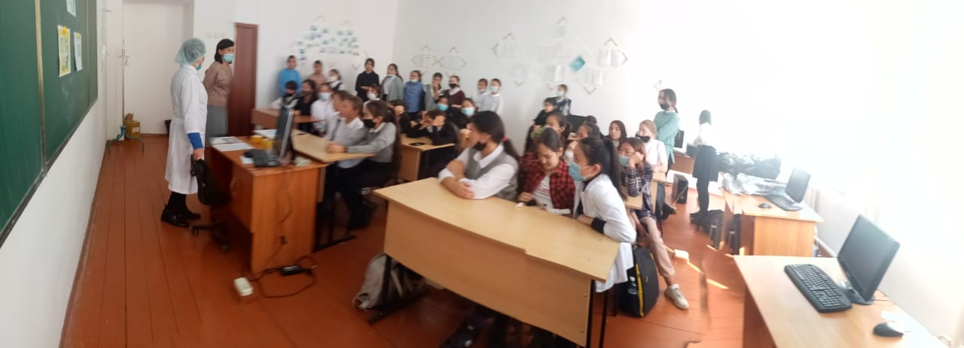

1.Қыздарға адамгершілік тұрғысынан бойжеткен ережесін үйрету.
2.Өз бойларындағы сұлулықты, әсемдікті сезіну, адамдармен қарым-қатынас іскерліктерін дамыту.
3.Қыздардын өз бойында инабаттылық, ибалылық, сыпайылылық қасиеттерін қалыптастыруға, бірлікке тәрбиелеу.
Алғы сөзді ДТІЖО Ж.С.Мусипова сөз алып, психологтың ұйымдастыруымен 9-10-11 сынып қыздары арасында «Ерте жүктіліктің алдын алу» мақсатында жиналыс өткізілді. Жиналыс жасөспірім қыздардың жеке гигиенасы туралы лекция оқып, видеороликтер көрсетілді. Қыздарға сұрақтар қойылып, қыздардың қойған сұрақтарына жауап берді.
Мектебімізде қыздар арасында бұл тақырыпта бірнеше іс-шаралар атқарылып отырады. Жасөспірімдер арасындағы ерте жүктіліктің алдын алу мақсатында дөңгелек үстел өтті. Онда қыздарға ерте жүктіліктің салдары қандай болады; оның адам өміріне тигізетін келешектегі қауіп-қатері қандай; тағы басқада осындай үлкен сұрақтың төңірегінде әңгіме қозғалды. Олардың тарапынан сұрақтар мен пікірлер өте көп болды.
Қыздарды ұлттық салт-дәстүрлерді қастерлеп, тәрбиелі, білімді, өнерлі болып өсуге, қыз балаға гигиеналық тазалықты дұрыс және күнделікті сақтауға үйрету. Өз бойларын, ойын дөрекіліктен сақтандыру;
Әлеуметтік педагог қыздарға сақ болып, қазірден бастап олардың тәртібіне ата-анасы жұмыста болғанда үйде немен айналысатынын қадағалап, хабардар болып отыруы керектігі туралы айтылды. Мектеп психологы қыздардың кешкі уақытта үйден шықпауы, интернет желісінде түрлі әлеуметтік желілерде отырмауын қадағалау тапсырылды. Б. Момышұлының сөзімен «Тәртіпсіз ел болмайды, тәртіпке бас иген құл болмайды» өз ойын тиянақтап жеткізді.
\

«Абай атындағы №2 ЖОББМ» КММ
«Ерте жүктілік салдары» мақсатында өткізілуі туралы мәлімет

Қатысқандар:
1.ДТІЖО – Г.П.Шарипова
2.Психолог-А.Ж.Сулейменова
3.Медбике– – Г.З.Темиртасова
4.Шақырылғандар: 8-9-10-11 сынып қыздары

Іс – шараның мақсаты Мұның салдары негізінен әйелдің (немесе жалпы ерлі-зайыптылардың) моральына әсер ететін психологиялық деңгейлерде немесе кемсіту немесе бас тарту жалпыға ортақ проблемаларға айналған әлеуметтік деңгейлерде болуы мүмкін.

1. Ерте жүктілік туралы фактілер
2.Мәжбүрлі неке
3.Жүктіліктің ерте кезеңіндегі проблемалар

Атаулы мәселеге әлеуметтік тұрғыдан қарағанда, қыз бала білім алу, жұмысқа орналасу, сонымен бірге карьера жасау мүмкіндігінен айырылады. Қатынасқа түсе білгенмен, жас жігіт әке атанып, жауапкершілікті көтеруге асықпайды. Көп жағдайда қыздар жалғыз қалады да (егер ата-анасы көмектесетін болса жақсы) ана тығырыққа тіреледі. Шыны сол, мұның бәрі анаға оңай соқпайды. Көп жағдайда шарасыздыққа түскен жас ана баласын балалар үйіне тастап кетіп жатады. Бұл – өкінішке орай, ерте жүктілік салдарынан болатын, өмірде жиі кездесетін жағдаят.
– XXI ғасырда медицина жылдам дамуда. Кез келген азаматтың денсаулығы – өзекті мәселе. Осы ретте, бір біз емес, бүкіл әлемге кеңінен тараған жасанды түсік жасату мәселесін шешу – басты міндеттің бірі саналады. Себебі, жасанды түсік әйелдің өмірін қиып қана қоймай, болашақта аналық махаббаттан шектете түспек. Бір жанұяның мәселесі қоғамдық мәселеге ұласпас үшін бүгіннен бастап өз денсаулығымызға байыппен қарап, дәрігермен кеңескен жөн, – дейді медбике
Түйін:
Қыз – сұлулық пен ақылдың белгісі. Ұлтқа келер ұят пен ардың өлшемі. Қыз қылығы – талайды тамсандырып, талайдың жүрегін жаулаған. Қаншама ақынның шабытын оятып, жырына арқау болған. Қыз – қазақтың мақтанышы. Әрбір азамат бір қыз көрсе, оған туған қарындасы мен әпкесіндей, бір ананы көрсе туған анасы мен әжесіндей қараса – қазақ қызы кім көрінгеннің аяғына тапталып, кім көрінгеннің жетегінде кетпейді. Халқымыз: «Бағалай білгенге – бақ қонар», – дейді. Қыз – біздің барымыз да нарымыз, қырмызы қызыл гүліміз. Гүлімізді тамырынан ерте солдырмай, бағалай да аялай білейік.

«Абай атындағы №2 ЖОББМ» КММ
«Ерте жүктіліктің нәтижесі» мақсатында бейнетаспаның көрсетілуі туралы мәлімет
Қатысқандар:
1.ДТІЖО – Г.П.Шарипова
2.Психолог-А.Ж.Сулейменова
3.Медбике–
4.Шақырылғандар: 8- 9-10-11 сынып қыздары
Іс – шараның мақсаты жасөспірімдердегі ерте жүктіліктің алдын алу.
1. Ерте жүктілік қауіпті ме?
2. Ерте жүктіліктен қалай сақтануға болады?
3. Ерте жүктіліктің қалай алдын алуға болады?

Ерте жүктіліктің нәтижесі:
Бұл мәселеге әлеуметтік тұрғыдан қарағанда, қыз бала білім алу, жұмысқа орналдасу және карьера құру мүмкіндігінен айырылады. Ал жас жігіт әке атанып, жауапкершілікті көтеруге асықпайды, көп жағдайда қыздар өздері жалғыз қалады да (егер ата-анасы көмектесетін болса, жақсы), жас ана тығырыққа тіреледі; білімі жоқ, жұмысы жоқ, баланы күтіп-бағуға ақшасы болмайды. Осының бәрі жалғыз бір жас анаға ауыр болатындықтан, көп жағдайда аналар баласын балалар үйіне өткізіп жатады. Ал бұл өкінішке орай, ерте жүктіліктің салдарынан болатын жиі кездесетін оқиға. Қыздар қиындықтан аман болсын!
Ерте жүктілік қауіпті ме?
Жүктілік кезінде ағза күшейген тәртіпте жұмыс істейді, жүрек қан тамыры, эндокриндік жүйе және ішкі органдарға үлкен жүктеме түседі. Бұның қиындығы - жасөспірімнің гормондық қайта құрылуы жүктілік қайта құрылуға жүктелгені. Жас аналарда көбінесе плацентарлық тапшылық, анемия, таксикоздар болады. Қыз балалардың ағзасы осындай жүктемелерге әзір емес!
Ерте жүктіліктен қалай сақтануға болады?
Ерте жүктіліктің негізгі проблемасы - жыныстық тәрбие туралы білімінің жеткіліксіз болуы, не болмаса тәрбиенің мүлдем жоқтығы. Көптеген отбасыларда бұл тақырыпқа әңгіме қозғалмай, жабық күйде қалады. Бірақ бұл дұрыс емес. Негізінен, жоспарланған жүктіліктің 90 пайызы отбасындағы тәрбиеге және қарым-қатынасқа байланысты келеді. Яғни ана мен қыз баланың өзара қатынасы бұзылса, қыз бала «әдейі» бәрін кері істейді.
Ерте жүктіліктің қалай алдын алуға болады?
Проблемамен күресудің ең үздік тәсілі - сақтану. Жоспарланбаған жүктіліктен сақтанудың тәсілдері туралы ата-ана баласымен жиі әңгімелесу керек. Жыныстық тәрбие туралы кітаптарды оқу. Егер қыз бала жыныстық қатынасқа ерте түссе, оның салдарын білуі керек. Осындай өмірге ол дайын ба?! Баланы көтеріп, өмірге әкеле ала ма?! Егер ол ерте жүктілікке әзір болмаса, ол сақтанудың жолдары және құралдары туралы толық ақпараттануы керек.

«Абай атындағы №2 ЖОББМ» КММ бойынша құқықбұзушылықтың алдын алу бойынша өткізілген іс-шаралар
Қолайсыз отбасымен таныстыру
Қыркүйек айында «Қолайсыз отбасы» атты тәрбие ісінің меңгерушісі Г.П.Шарипова сынып жетекшілері арасында шағын жиын өткізді. Бұл жиынның мақсаты мектеп ішіндегі қолайсыз отбасымен таныстыру.Сонымен қатар осы отбасылармен атқарылатын жұмыстар жайлы тілге тиек етті. Қолайсыз отбасы бірнеше түрге бөлінетіні жайлы да мұғалімдерге түсіндірме жұмыстары жүргізілді. Атап айтқанда толық емес отбасы, аралас отбасы, проблемалы отбасы, кикілжіңді отбасы, дағдарысты жағдайдағы отбасы, педагогикалық әлсіз отбасылар, невротикалық отбасы. Мектебімізде осындай қолайсыз отбасылар саны жетеу. Осындай отбасынан шыққан балалармен атқарылатын жұмыстың түрлері жайлы да түсіндірілді. Мысалы: Өз ойын ортаға салып, ашық пікір білдірген шақта баланы мақтау сөздерімен көтермелеу, баланы қызығушылық танытатын пәндері бойынша жұмыстарына көңіл бөлу.Өз сезімдерін білдіруіне жағымды жағдай жасап көмектесу, (сурет салу, ағашпен жұмыс жасау, қуыршақ әзірлеу, дауыстап әңгіме оқу, музыка тыңдау, ән айту,), Баланың тұлға ретінде ашылуына жағдай туғызу,.Баланың кім болғысы келетінін, айналадағы достарының әсерін білу мақсатында ашық сөйлесу немесе белгілі жұмысты атқаруда бірлесе отырып жұмыс жүргізу. Әр кү сайын баламен атқарған жұмысын талдап есепке алып отыру. Әр кез қолдау көрсетіп отыру жайлы да мағұлмат берді.
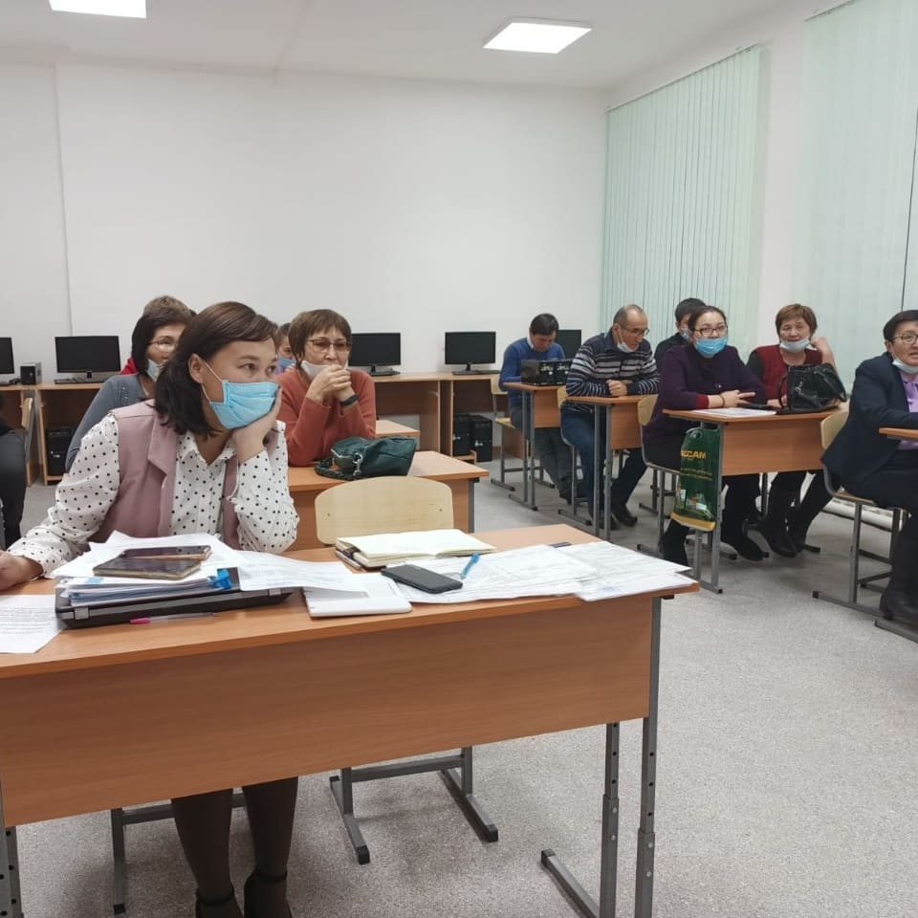
“Құқықтық сана-қауымға пана”
Мектебіміздің қолайсыз отбасыларының балалары бар сынып оқушыларымен тарих пәнінің мұғалімі С.Т.Қалиянұр “Құқықтық сана-қауымға пана атты дөңгелек үстел өткізілді.
Бұл дөңгелек үстел құқықтық сауаттылығын арттыру. Ата заңымызға деген сүйіспеншілік сезімін қалыптастырып, шыншыл да әділетті және парасатты, Отансүйгіш тұлғаны қалыптастыру мақсатында өткізілді.
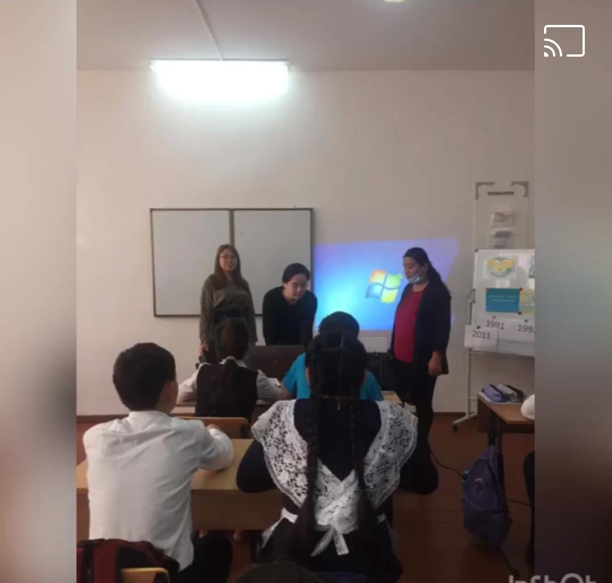
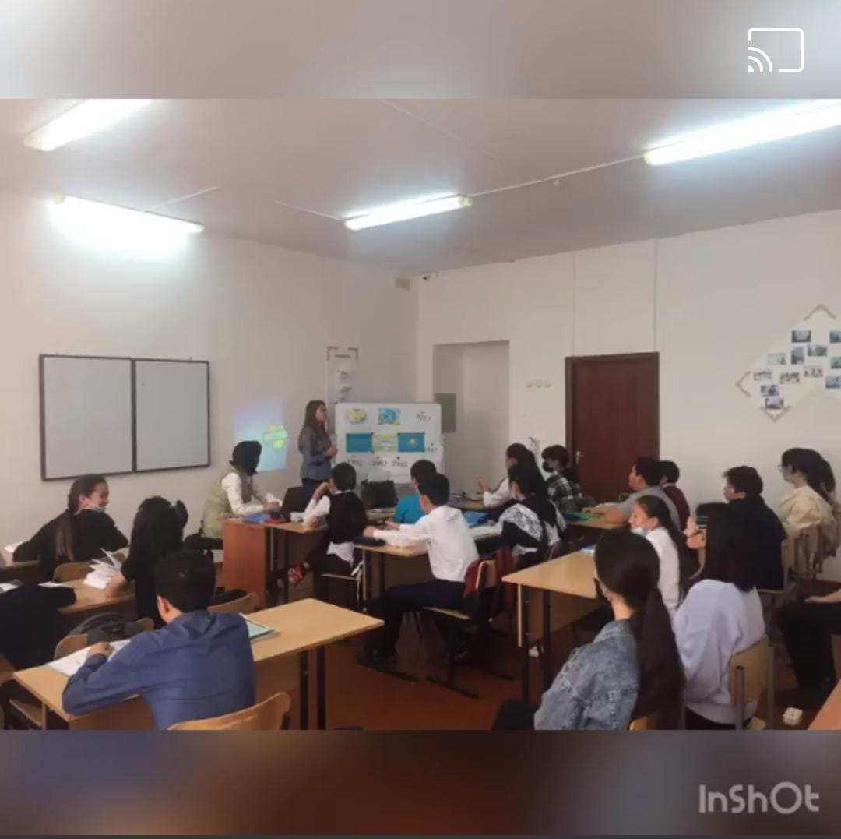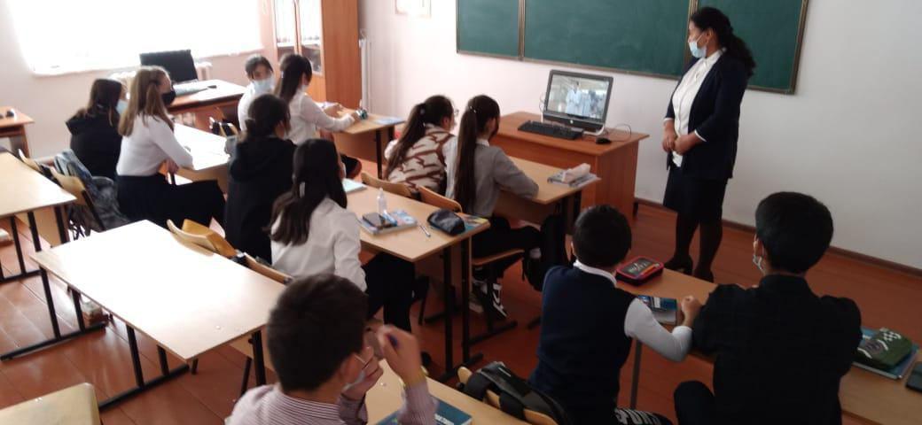
«Менің сүйікті ісім»
Биыл бірінші сынып оқушыларының арасында қолайсыз отбасынан бір оқушы дәріс алуда. Осы оқушының қызығушылығын бақылау барысында сынып жетекшісі Г.П.Шарипова «Менің сүйікті ісім», «Ертегілер елінде» атты сыныптан тыс іс-шаралар ұйымдастырды.
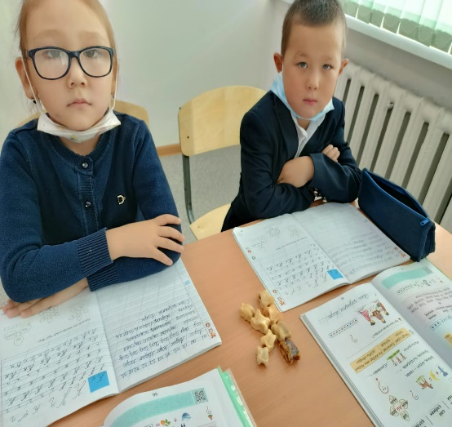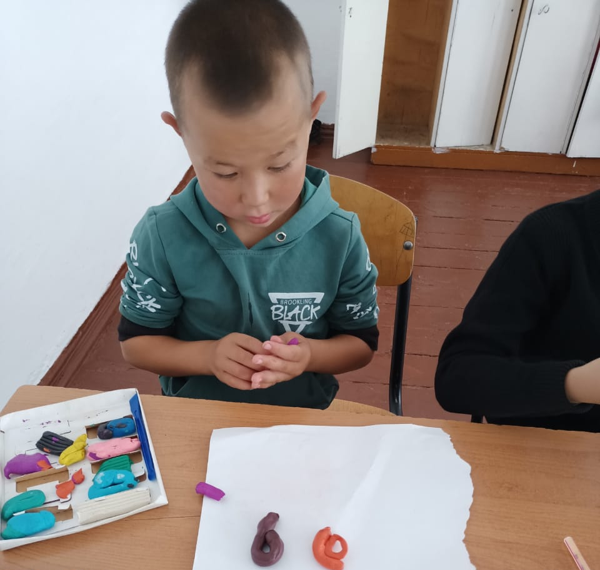
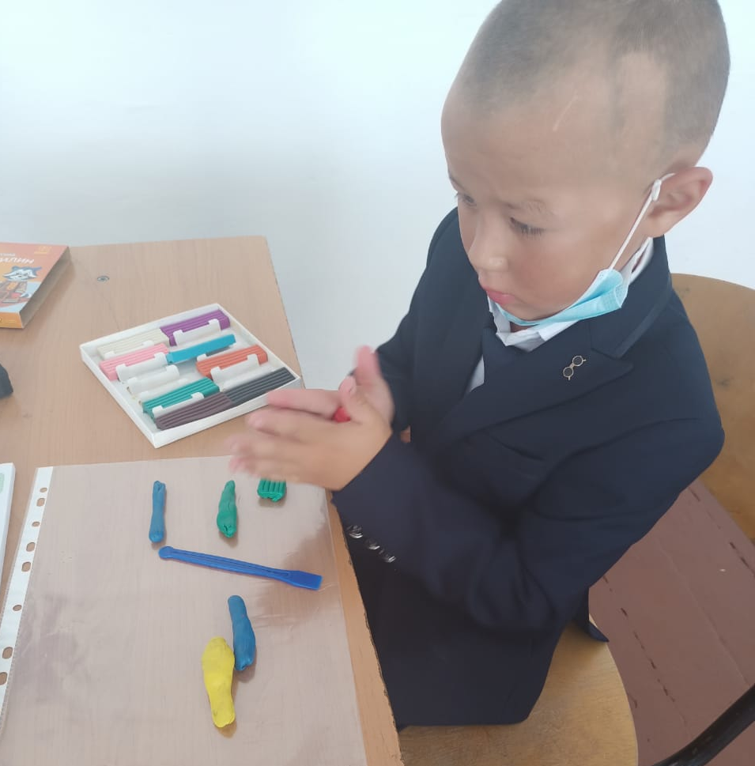

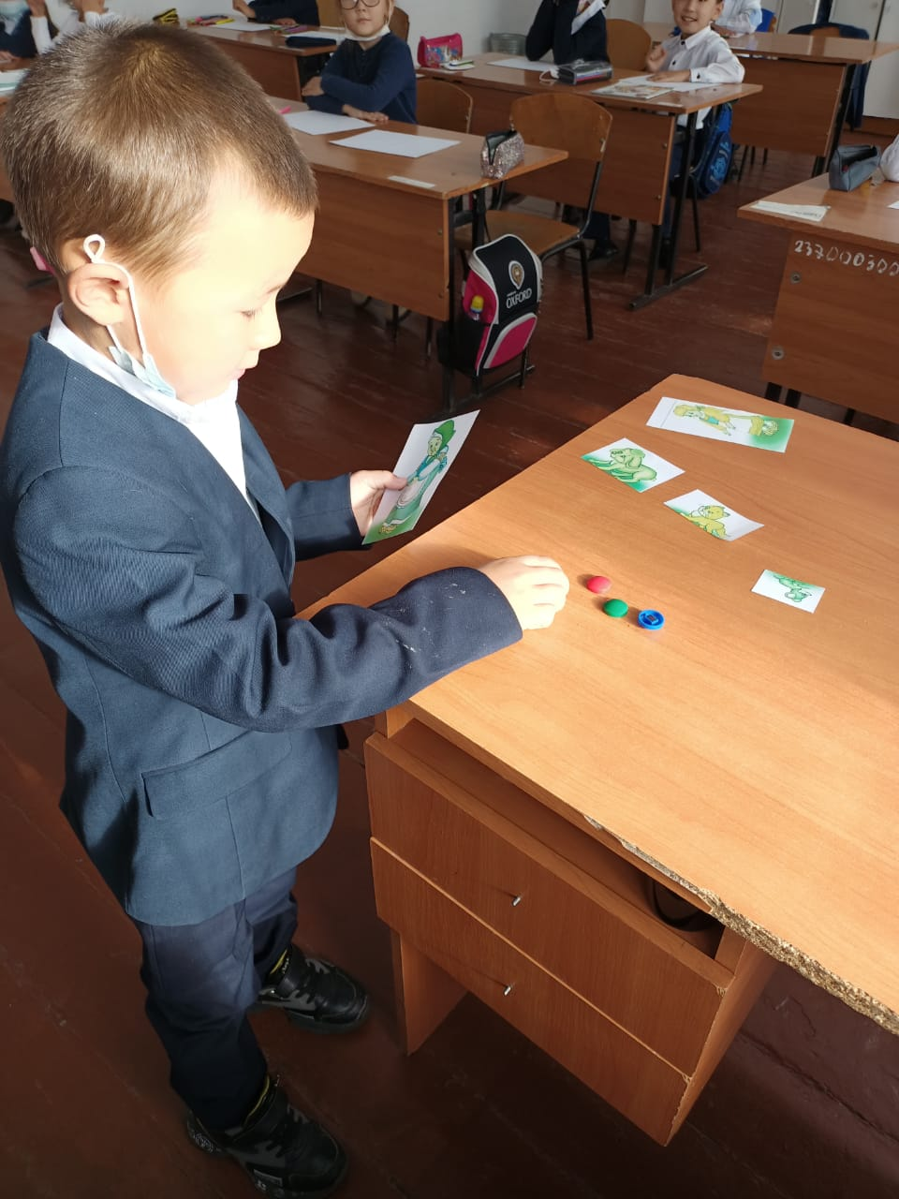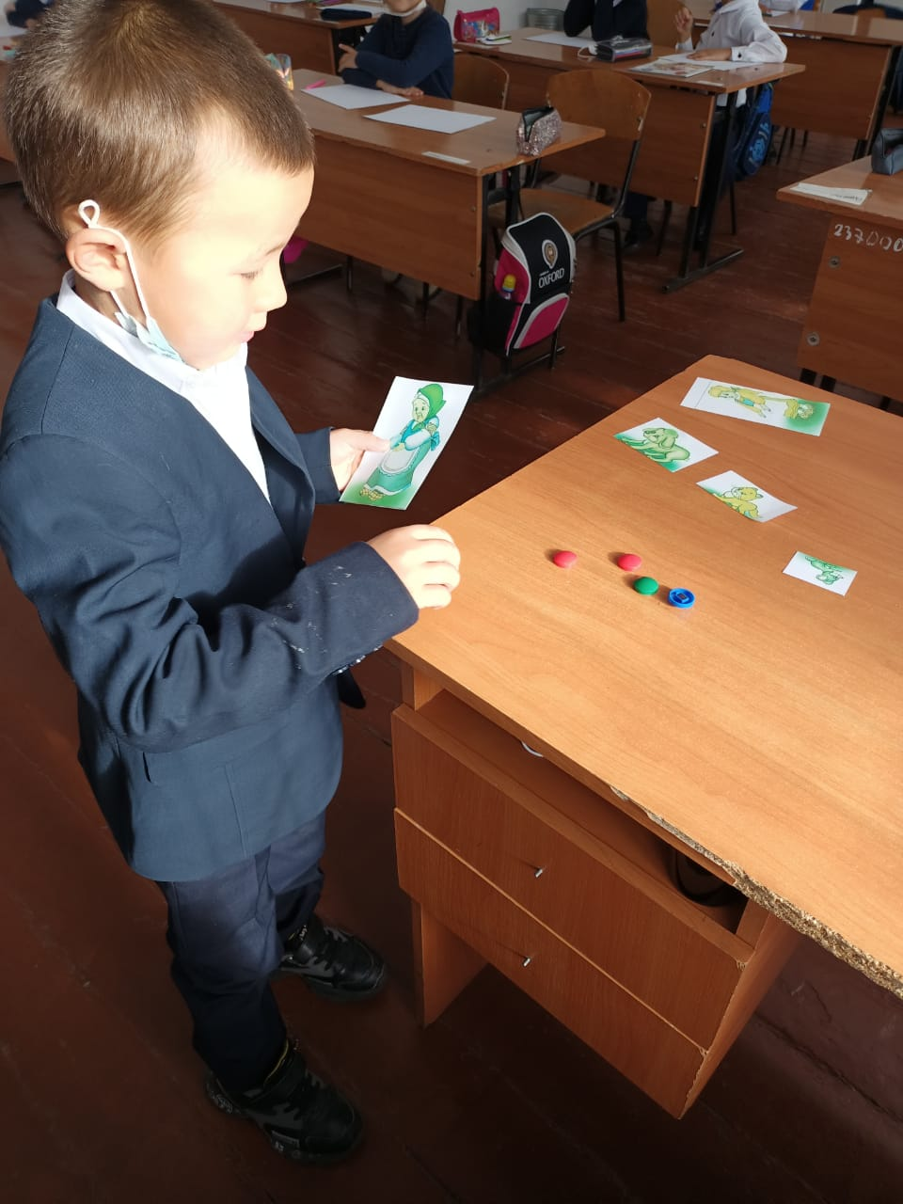

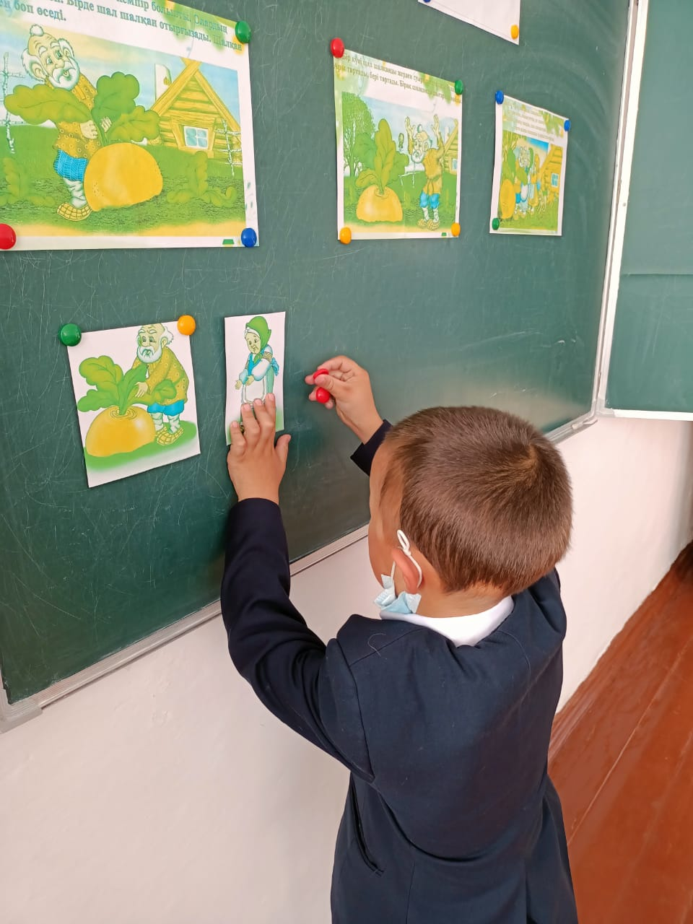

«Абай атындағы №2 жалпы орта білім беретін мектеп» КММ
10.09.21ж
Ата –аналар жиналысы
Күн тәртібінде:
Қатысқаны: 12
Қатыспағаны: 5

- Оқушылардың тәртібі мен бір- бірімен қарым –қатынасы жайында.
- Ата –аналардың бала тәрбиесіне алатын орны.
- Әртүрлі мәселелер.

Тыңдалды.
1.Алғашқы сөз сынып жетекшісі Абсалямова Д.М. алды. 2021-22- оқу жылынан бастап 17 оқушы бар. Барлық оқушылар оқу жылынан сабаққа белсенді қатысуда. Сыныпта толық отбасы, көпбалалы отбасы бар. Оқушылардың тәртібі орташа , оқушылардың бір –бірімен қарым –қатынасы жақсы. Әрдайым бір –біріне көмек береді, Түсінушілікпен қарайды. Үй жұмысын барлығы орындайды. Сабақтарға белсенді қатысады.
2. 2- мәселе жайында айтатын болсақ, ата - аналардың барлығы бала тәрбиесіне атсалыспайды. Сыныпта қолайсыз отбасы бар. Әкесі мен анасы ажырасқан, бірақ анасы басқа ауданда жұмыс жасағандықтан, балалар әкесімен бірге тұрады, әкесі жалдамалы жұмыс жасайды. Анасы бала тәрбиесіне көп көңіл бөлмейді. Мұғалім тарапынан бірнеше рет сөйлестік. Баланың сабаққа деген ынтасы болғанымен, отбасында демеу жоқ. Мектептен балаға барлық жағдай жасауда. Оқушы сабаққа келмеген жағдайда үнемі үйіне барып, сөйлесіп отырдым. Оқушы сабақтан мүлдем ауызша жұмыс жасамайды, тек жазбаша жұмысты жақсы көреді. Мектептен тыс уақытты дүйсенбі, сәрсенбі, жұма күндері футболға қатысады.
3- мәселе. Ата-аналар тарапынан оқушылардың ұялы телефондарын қадағалап, күнделікті жұмыс күнделігін тексеріп қол қоюға , сабаққа қатысуын қадағалау керек.

Сынып жетекшісі: Абсалямова Д.М
Хатшы: Еркенова Л.Е.
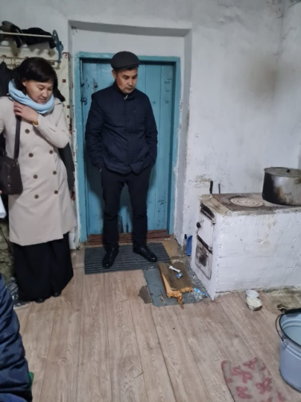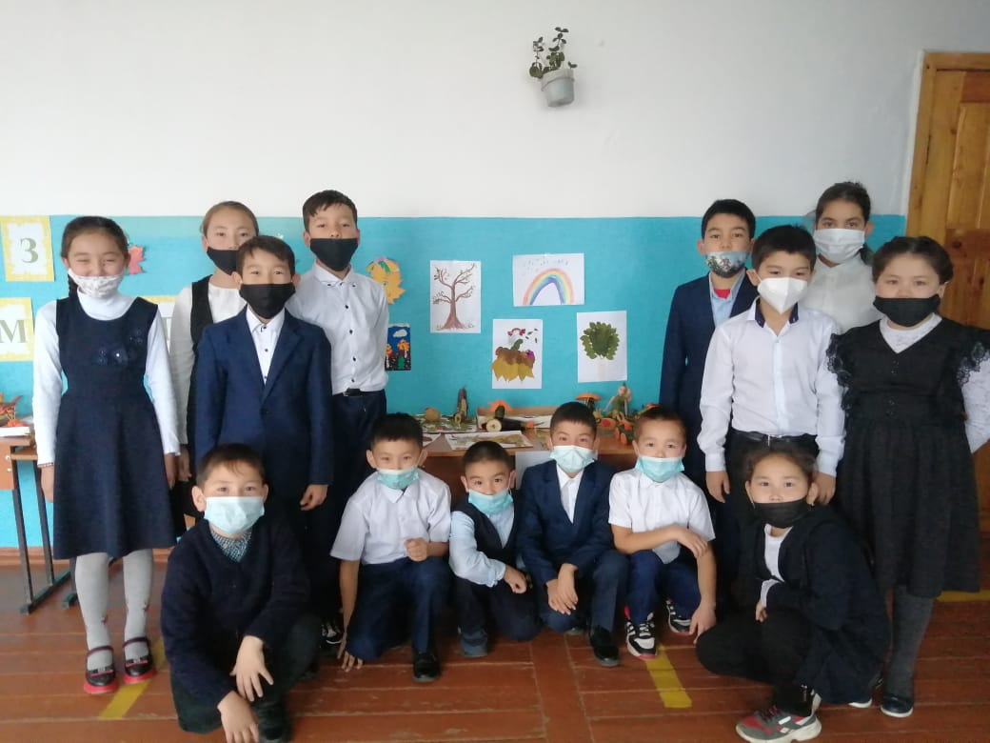

«Абай атындағы №2 жалпы орта білім беретін мектеп» КММ
14.09.21ж
Ата –аналар жиналысы
Күн тәртібінде:
Қатысқаны: 12
Қатыспағаны: 9
- Оқушылардың тәртібі мен бір- бірімен қарым –қатынасы жайында.
- Ата –аналардың бала тәрбиесіне алатын орны.
- Әртүрлі мәселелер.

Тыңдалды.
1.Алғашқы сөз сынып жетекшісі Искакова Б.Қ алды. 2021-22- оқу жылынан бастап 23 оқушы бар. Барлық оқушылар оқу жылынан сабаққа белсенді қатысуда. Сыныпта толық отбасы, көпбалалы отбасы бар. Оқушылардың тәртібі орташа , оқушылардың бір –бірімен қарым –қатынасы жақсы. Әрдайым бір –біріне көмек береді, Түсінушілікпен қарайды. Оқушылардың сабақ үлгерімі 65 пайыз. Үлгермейтін оқушы жоқ.
2. 2- мәселе жайында айтатын болсақ, ата - аналардың барлығы бала тәрбиесіне атсалыспайды. Сыныпта қолайсыз отбасы бар. Ол көпбалалы отбасы. Әкесі жалғыз жұмыс жасайды, анасы үй шаруасына қарайды. Анасы бала тәрбиесіне көп көңіл бөлмейді. Мұғалім тарапынан бірнеше рет сөйлестік. Баланың сабаққа деген ынтасы болғанымен, отбасында демеу жоқ. Мектептен балаға барлық жағдай жасауда. Оқушы сабаққа келмеген жағдайда үнемі үйіне барып, сөйлесіп отырдым. Оқушы сабақтан мүлдем ауызша жұмыс жасамайды, тек жазбаша жұмысты жақсы көреді. Мектептен тыс уақытты спорттық іс –шараларға белсенді қатысады, жүлделі орындарда бар.
3- мәселе. Ата-аналар тарапынан оқушылардың ұялы телефондарын қадағалап, күнделікті жұмыс күнделігін тексеріп қол қоюға , сабаққа қатысуын қадағалау керек.

Сынып жетекшісі: Искакова Б.Қ.
Хатшы: Қудыренова Н
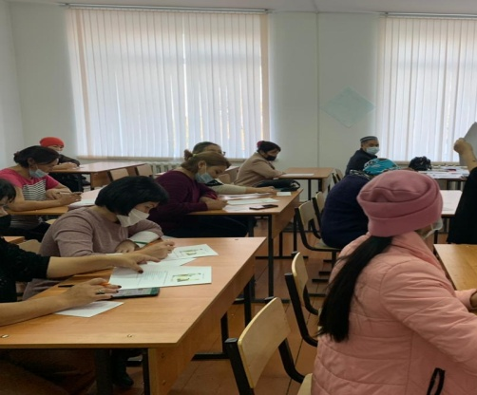
ХАТТАМА

2021-2022 оқу жылының қараша айында оқушылар арасында сауалнама жүргізілді.
Мақсаты: оқушылар арасындағы құқық бұзушылықтың алдын-алу.
Мерзімі: 11.11.2021 жыл.
Қатысты: 7,8,10,11-сынып оқушылары
Барлығы: 58 оқушы
Нәтижесі:
№ | сұрақтар | жауаптар
1 | Осы оқу жылында сіздің мектебіңізде қорқытып алушылық жағдайы болды ма? | Иә | 0%
 |  | Жоқ | 93%
 |  | Білмеймін | 7%
2 | Сенің ойың бойынша мектепте қорқытып алушылықпен кім айналысады? | Біздің мектептің жоғары сынып оқушылары | 0%
 |  | Бөгде кісілер | 0%
 |  | Басқа мектеп оқушыларының ұйымдасқан тобы | 0%
 |  | Жоқ | 100%
 |  | Білмеймін | 100%
3 | Мектепке бөгде кісілер жиі келеді ме? | Күнделікті | 0,%
 |  | Сирек | 0%
 |  | Келмейді | 0%
 |  | Білмеймін | 0%
 |  | жоқ | 100%
4 | Мектепке бөгде кісілер не үшін келеді? | Қорқытып ақша алу үшін | 0%
 |  | Қорқытып бағалы зат алу үшін | 0%
 |  | Достарымен кездесу үшін | 0%
 |  | Білмеймін | 0%
5 | Мектепте бейресми жетекші «көруші» бар ма? | Иә | 0%
 |  | Жоқ | 0%
 |  | Білмеймін | 100%
6 | Бейресми жетекші «көруші» қай сыныпта оқиды? | 11-сыныпта | 0%
 |  | 10-сыныпта | 0%
 |  | 9-сыныпта | 0%
 |  | білмеймін | 100%
7 | Сен мектепте болған қорқытып алушылық жағдайын өз көзіңмен көрдің бе? | Иә | 0%
 |  | Жоқ | 98%
8 | Саған қатысты қорқытып алушылық жағдайы болды ма? | Иә | 0%
 |  | Жоқ | 0,2%
9 | Қорқытып алушылық жағдайы жиірек қай жерде болады? | Мектепте | 0%
 |  | Мектептің ауласында | 0%
 |  | Үйдің ауласында | 0%
 |  | Білмеймін | 0%
10 | Мектепте қорқытып алушылықпен айналысатын оқушылардың сыныбы мен есімдерін жаз? | Жоқ | 100%
 |  | Білмеймін | 0%
 |  | 9-сынып | 0%
11 | Егер сен немесе сенің досың қорқытып алушылық немесе зорлық-зомбылық жағдайына душар болсаң қай жаққа жүгінуін білесің бе? | Иә | 100%
 |  | Жоқ | 0%
12 | Мектепте мұғалімдердің тарапынан зорлық-зомбылыққа куәгер болдың ба? | Иә | -
 |  | Жоқ | 100%
13 | Сен мұғалімдердің тарапынан зорлық-зомбылыққа душар болдың ба? | Иә,жиі | -
 |  | Иә, сирек | 0%
 |  | Жоқ | 0%
14 | Сенің достарың отбасында зорлық-зомбылыққа душар болды ма? | Иә | 0%
 |  | Жоқ | 100%
15 | Сен әке-шешеңнің тарапынан зорлық-зомбылыққа душар болдың ба? | Иә, жиі | 0%
 |  | Иә, сирек | 0%
 |  | Жоқ | 100%
 |  | Білмеймін | 0%
16 | Сен өзіңнің мектеп инспекторын білесің бе? | Иә | 60%
 |  | Бірінші рет көріп тұрмын | 30%
 |  | Жоқ | 10%
17 | Мектеп инспекторы мектепте жиі болады ма? | Күнделікті | 0%
 |  | Сирек | 0%
 |  | Мектеп инспекторы бар екенін білмедім | 0%
18 | Мектеп инспекторының пайдасы бар ма? | Иә | 100%
 |  | Жоқ | 0%

Қорытынды: жүргізілген сауалнама қорытындысы бойынша оқушылар өз ойларын ашық түрде жеткізе білген. Олардың жауаптарынан осы оқу жылында қорқытып алушылық жағдайы болмағандығын оқушылардың 93%-ы көрсетіп отыр, сонымен қатар, 0%-ы бұл жағдайдың болатындығын білдірген. Бұл іспен кім айналысатынын көпшілігі толық білмеді.Мектепке бөгде кісілердің келмейтіндігін айта отырып, 0%-ы достарымен кездесу үшін келеді деп көрсеткен, ал, 0%-ы қорқытып ақша алу деп есептейді. Мектепте бейресми жетекші бар деп – 0%-ы және, , ал білмеймін деп – 100%-ы атап өткен. Қорқытып алушылыққа куә болған 0% оқушы, ал сол жағдайды басынан өткерген –0% оқушылар анықталды. Мұғалімдер тарапынан зорлық-зомбылыққа душар болған немесе куә болған оқушылар анықталған жоқ. Әке-шешесі тарапынан зорлық-зомбылыққа душар болған 0% оқушы. Оқушылардың 90%-ы мектеп инспекторының бар екенін біледі, инспектор мектепте күнделікті болады деп - 0%-ы, сирек болады деп - 0%-ы жауап берген. Сонымен қатар оқушылардың 100%-ы мектеп инспекторының пайдасы бар екендігін мойындаса, 0%-ы пайдасы жоқ деп есептейді. Алынған қорытындыға байланысты мектеп инспекторы және педагогтар қажетті ұсыныстар берілді.

Ұсыныс:

- Мектепте құқық бұзушылықтың алдын алуға байланысты ұйымдастырылған іс-шараларды жиі жүргізу;
- Оқушыларды өз құқықтарын қорғай алуға байланысты ақпараттармен қамтамасыз етіп отыру;
- сынып жетекшілерімен, оқушылардың отбасын зерттеу және отбасында қиындық туындаған оқушыларға моральдық көмек көрсету жолдарын қарастыру.

Психологиялық қызмет: А.Ж. Сулейменова

Абай атындағы №2 ЖОББМ» КММ 8-11 сынып оқушыларымен бірге «Құқық бұзушылық және заңдық жауапкершілік» тақырыбында кездесу шарасы өтті

2021-2022 оқу жылы
Абай атындағы №2 ЖОББМ» КММ 22- қазан күні оқушылардың құқықтық сауаттылығын арттырып, құқық бұзушылық және қылмыс белгілерін, түрлерін, жасөспірімдердің құқықтары мен міндеттерін таныстыру. Қоғамның заңдары мен нормаларын орындауға, құқықтарын біліп оны құрметтеуге тәрбиелеу мақсатында 8-11-сынып оқушыларымен бірге «Құқық бұзушылық және заңдық жауапкершілік» тақырыбында Біржан сал ауданы полиция бөлімі кәмелетке толмағандар ісі жөніндегі учаскелік полиция инспекторы, полиция аға лейтенанты Бердімұрат Иманбекпен кездесу шарасы өтті.
Құқық бұзушылық, азаматтық құқық бұзушылық, тәртіптік құқық бұзушылық, әкімшілік құқық бұзушылық, Степняк қаласы бойынша жасөспірімдердің арасында кездесетін құқық бұзушылықтың түрлері, қылмыс жасағаны үшін жасөспірімдерге қандай жазалар қолданылады, кәмелеттік жасқа толмаған жасөспірімдерді жазалаудың ерекшеліктері, арнайы қызметкерлерді жалған шақырған жағдайда қандай шара қолданылатыны, кәмелетке толмаған «қиын» балалардың мінез-құлқының ерекшеліктері туралы баяндалып, оқушыларға толыққанды мәлімет берілді.
Мемлекетіміздің ата Заңының 1-бабында Қазақстан Республикасы өзін демократиялық, құқықтық және әлеуметтік мемлекет ретінде орнықтырылды. «Оның басты қазынасы – адам және адамның өмірі, құқықтары мен бостандықтары» деген қастерлі сөзді кіргізген. Бүгінгі құқықтық мемлекет құрамыз деген заманда әрбір адам өз құқықтарын жете біліп, жалпы заң білімі саласынан мағлұмат алғаны дұрыс. Заңды аттамай, тура жолмен жүріп, еліне адал қызмет еткен азамат қана мұратына жетеді. Сондықтан заңды білу – заман талабы. Олай болса құқықтық тәрбие мен құқықтық мәдениетті санаға сіңіріп, өзімізді және қасымыздағы адамдардың жеке басын қадірлеп, құрметтейік.
Сонымен қатар, кездесу барысында, Бердімұрат Иманбек оқушыларға наркомания және ішімдік заттарын қолданудың зияны туралы айтып өтті.
Оқушылар құқық қорғау қызметкерінің әрбір сөзін мұқият тыңдап, өз сауалдарын қойып, өздеріне біраз жаңа ақпараттар алды. Кездесу тек инспектордың оқушылармен осындай кері мінездерді талқылауынан ғана емес, өздерінің басынан өткерген және таныстарынан естіген, көргендерін ортаға салып, қызықты ақпарат алмасудан тұрды.
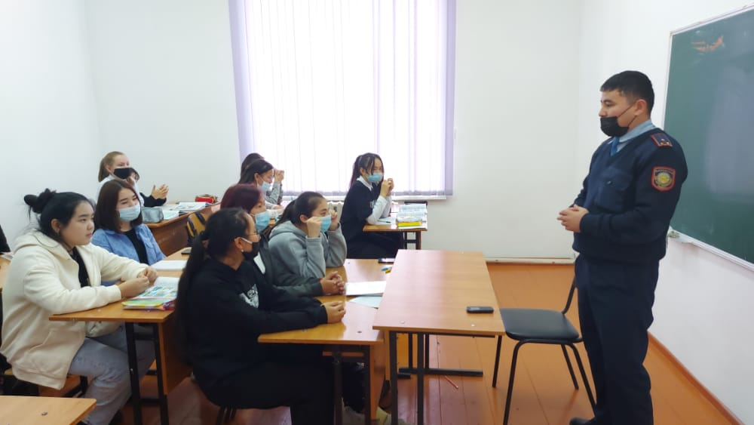
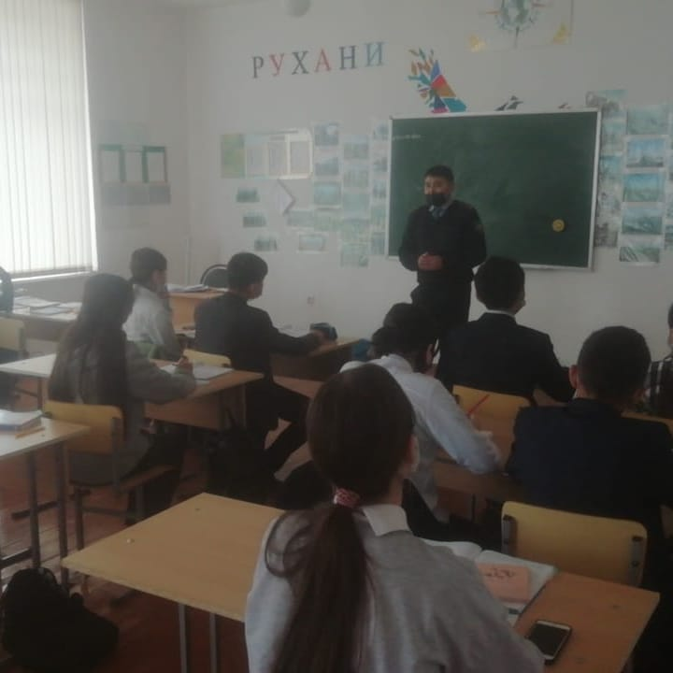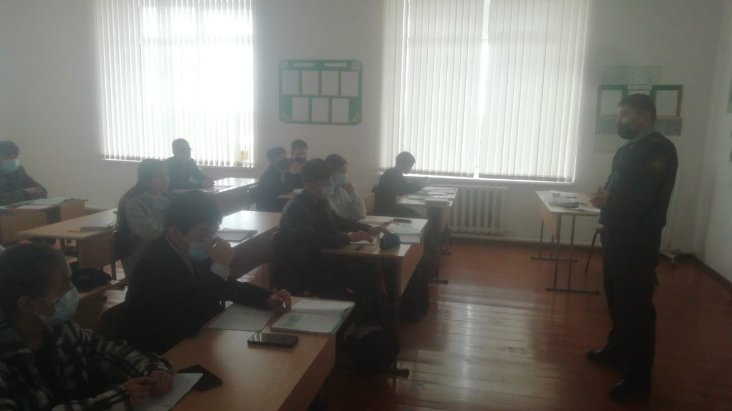

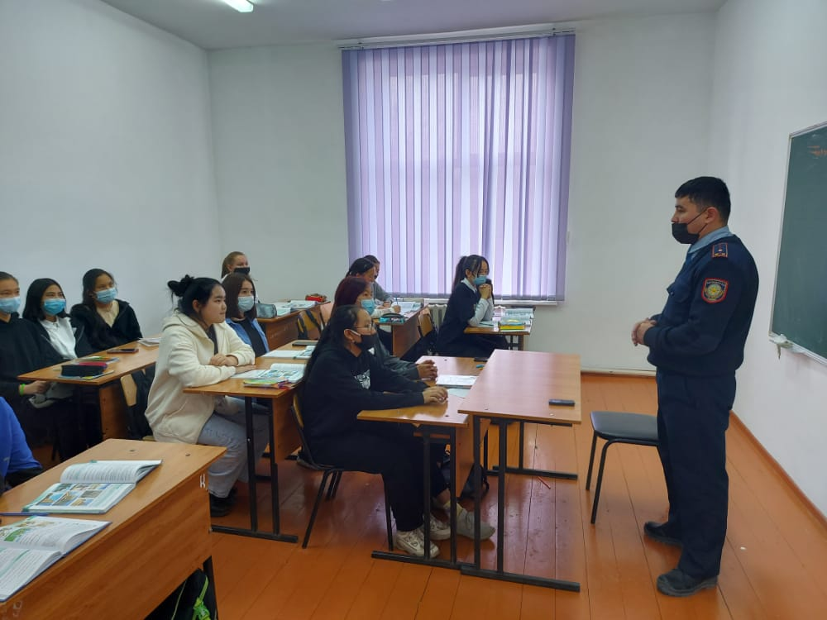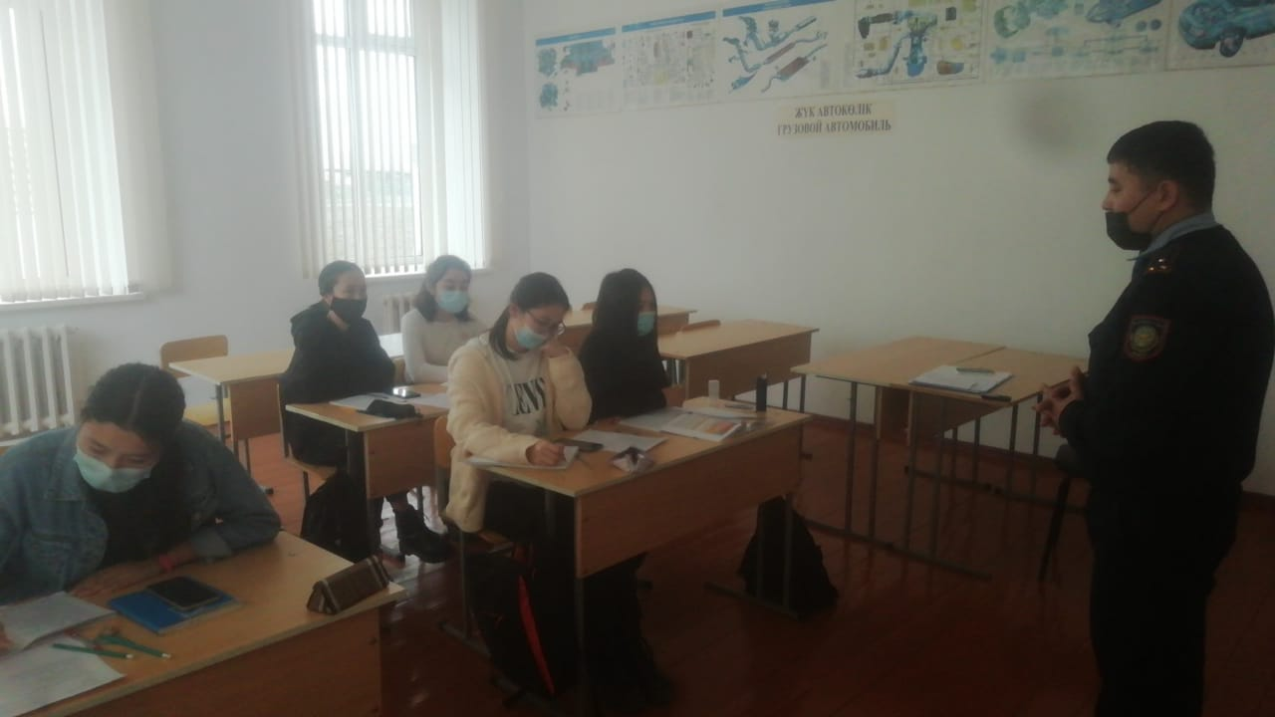

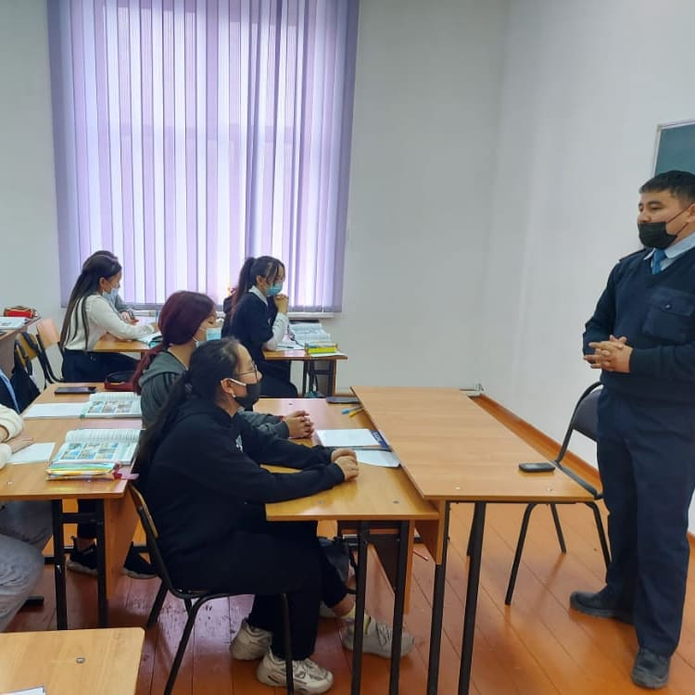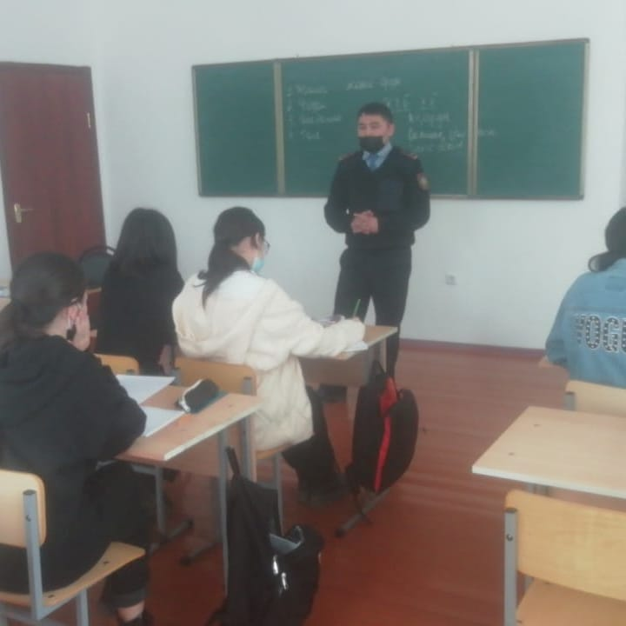
Біржан сал ауданы полиция бөлімі кәмелетке толмағандар ісі жөніндегі учаскелік полиция инспекторы, полиция аға лейтенанты
Бердімұрат Иманбекпен кездесу

«Абай атындағы №2 жалпы орта білім беретін мектебі КММ» 2021 жылдың 22 желтоқсан қамқоршылық кеңес отырысының
ХАТТАМАСЫ
Қатысқандар – 7
Қатыспағандар – 4
Өткізілген уақыты: 22.12.2021

Күн тәртібінде:

- Мектеп басшысы Абуов Руслан Ғалымұлының есебі
Абуов Руслан Ғалымұлы сөз алды.
Тыңдалды:
- Жаңа жылдық сыйлықтар 60 оқушыға таратылғаны және де биыл дәстүрлі Президенттік шырша мерекелік ертеңгілік онлайн форматында өткені жайлы айтты. Оны облыстық телеарна және әлеуметтік желілер арқылы барлық балалар тамашалауға мүмкіндік алғаны айтылды.Сонымен қатар, Короновирус індетіне байланысты, мектебімізде барлық жағдайлар жасалғаны жайлы, атап айтқанда бір реттік қолғап 300 дана, 50 дезинфекциялау құралы , 20 кілемшелер, 40 дозатор, спрей антисептигінен 150 литр, 3 пирометр, 500 дана маска, 20 гермицидті шам, 1 бүріккіш бар екені айтылды.
Отырыс барысында қойылған барлық сұрақтарға Руслан ҒалымұлыАбуовтан толық жауап қайтарып, келешектегі мектепті дамыту жоспарымен таныстырды. Сонымен қатар, білім сапасымен тәрбие жұмысына баса назар аударатына және оған жағдай жасалатынын айтты.
Шешімі: Короновирус індетіне байланысты оқушыларға барлық жағдайлар жасалып қадағалансын.

Кеңес төрағасы: Ө.Ө. Жомартов

Кеңес хатшысы: А.З. Шокенова

